גבר בן 60 שוכב על המיטה, ברקע ניתוח אורתופדי בברך לפני שבועיים, מתאר הופעה פתאומית של **קוצר נשימה חריף** וכאב חד בצד ימין של החזה המתגבר בנשימה עמוקה. בני משפחה מתקשרים למד"א.

הוא שוכב!

צריך להושיב אותו.

**מצב החולה בבדיקה ראשונית**

* **מצב הכרה:** בהכרה מלאה, חרד מאוד.
* **נשימות:** 32 בדקה, שטחיות, שימוש בשרירי עזר.
* **סטורציה:** 84% באוויר חדר.
* **דופק:** 128 לדקה, סדיר.
* **לחץ דם:** 95/60 מ"מ כספית.
* **עור:** חיוור, מזיע, קר.
* **ממצא עיקרי:** כאב פלאוריטי חד בחזה, החולה מתקשה להשלים משפטים.
* **אין חירחורים או ציפצופים**

שאלות לתסחיף ריאתי (Pulmonary Embolism):

* היתה לך טיסה ארוכה בימים האחרונים?
* אתה סובל מבעיות קרישה? לוקח איזשהן מדללי דם?
* כואב לך בחזה?
* קשה לך לנשום?
* כל בעיה לבבית, לשאול אם יש את זה לעוד אנשים במשפחה. לבדוק אם זה תורשתי.

**דוגמא נוספת לבעיה שיכולה להיווצר בגלל חוסר תזוזה (חוץ מהשבץ שראינו קודם):**

**אנשים שלא זזים, למשל אחרי ניתוח או שהם מוגבלים או גם בישיבה בטיסות ארוכות אז נוצרים קרישים דווקא בורידים (לא בעורקים). בעיקר ורידים ברגליים. הקרישים האלה יכולים להגיע לריאות ולגרום לתסחיף ריאתי.**

כדי לאבחן תסחיף ריאתי צריך CT בבית חולים. ואם רואים שזה PE צריך לתת TPA כדי להמיס את קרישי הדם. אבל פרוטוקול של חדר מיון אומר שחולה שמציג קליניקה מרשימה לא חייבים להכניס אותו ל-CT (אם יש לחולה חשד משמעותי ל-PE) ולכן ישר נותנים לו TPA בבית חולים גם בלי לעשות לו CT.

הגעת לבית. מישהו שמקיא הרבה ומשלשל.

גבר בן 62, סוכרתי, נטל אינסולין לפני הארוחה אך דילג על האוכל. אשתו מוצאת אותו יושב מבולבל, מזיע, מתלונן על רעד ודפיקות לב חזקות.

## 🔵 קליניקה אופיינית להיפוגליקמיה

### סימנים מוקדמים (כתוצאה מהפעלה סימפתטית – אדרנלין):

* רעב פתאומי.
* רעד בידיים.
* הזעה קרה, עור לח.
* דפיקות לב מואצות (טכיקרדיה).
* חרדה או עצבנות.

### סימנים נוירולוגיים (בגלל חוסר גלוקוז במוח):

* בלבול, קושי בדיבור.
* ראייה מטושטשת.
* כאב ראש.
* התנהגות מוזרה (נראה שיכור/אגרסיבי).
* ישנוניות, ירידה ברמת הכרה.
* פרכוסים או תרדמת (במצבים קשים).

## 🔵 ממצאים בבדיקה:

* **מצב הכרה:** נע בין עירנות לבלבול עד חוסר הכרה.
* **עור:** חיוור, קר, לח.
* **דופק:** מהיר.
* **לחץ דם:** לרוב תקין.
* **סטורציה:** תקינה.
* **נשימות תקינות**

## 🔵 סיבוך עיקרי

* אם לא מטופל → המוח סובל מהיפוגליקמיה קשה → נזק נוירולוגי בלתי הפיך / מוות.

📌 **סיכום קצר:**  
היפוגליקמיה = **רעב, רעד, זיעה, דופק מהיר, בלבול/שינויים התנהגותיים, ירידה בהכרה**.  
החולה נראה חיוור ומזיע (בניגוד להיפרגליקמיה – עור יבש, חם).

סימנים להיפוגליקמיה:

* ירידה מהירה ברמת ההכרה - זה יכול להיות עניין של דקות. לפני 10 דקות הוא היה בהכרה מלאה ועכשיו הוא מחוסר הכרה.
* עצבנות והתנהגות אלימה
* דופק מהיר וחלש - **דופק מהיר כי המערכת הסימפטטית מופעלת ומפרישה אדרנלין. זה גורם לדופק מהיר. הדופק הוא חלש כי לשריר הלב עצמו חסר סוכר → אין לו מספיק אנרגיה כדי להתכווץ חזק. כלומר, הלב פועם מהר בגלל אדרנלין אבל כל פעימה חלשה יחסית בגלל חוסר דלק.**
* עור חיוור, קר ולח - **כי המערכת הסימפטטית מופעלת והגוף מזרים דם בעיקר בין המוח, לב וריאות. הוא מזרים פחות דם לפריפריה. לכן העור חיוור כי פחות דם זורם שם. הוא קר מאותה סיבה. הדם הוא זה שמחמם את העור. אז פחות דם אומר יותר קר. העור לח עם זיעה קרה כי אדרנלין מפעיל גם את בלוטות הזיעה (למרות שהעור קר!). זו תגובה סימפתטית קלאסית לסטרס – גם בקור.**
* חולשה וחוסר קואורדינציה
* בלבול, ישנוניות, רעב, רעד
* פרכוסים - **כי אחת הסיבות לפרכוסים זה ירידה ברמת סוכר.**
* חוסר הכרה

הגעת לבית.

האמא דיווחה שהבן שלה בן 15 מפרכס.

אתה מגיע ואתה רואה שהוא על הריצפה טוני-קלוני מפרכס.

הוא לא לקח את התרופה לאפילפסיה.

• **דופק:** 140 פעימות לדקה, סדיר.

• **נשימות:** לא סדירות, ירידה ל־6 בדקה בשלב הטוני → עלייה ל־28 בדקה בשלב הקלוני.

• **לחץ דם:** 160/90 מ"מ כספית (עולה בזמן הפרכוס עקב שחרור קטכולאמינים).

• **סטורציה:** יורדת ל־80% במהלך שלב הטוני, חוזרת בהדרגה ל־95% לאחר סיום הפרכוס.

• **חום גוף:** תקין (37.2°C).

• **מצב הכרה לאחר האירוע:** GCS 12 (E3 V4 M5), מבולבל וישנוני.

פרכוסים - מה עושים?

* נכנסים לחדר שואלים לאן הגענו (רחוב, בית)
* שואלים את המטופל מה הגיל שלו (אם הוא לא יכול לדבר בודקים אם מישהו בסביבה מכיר אותו ויכול להגיד עליו פרטים).
* מוודאים שהמקום בטוח לטיפול.
* במקרה שלנו למטופל יש פירכוסים.
* אנחנו שואלים את המטופל או בני משפחה/חברים שלו את השאלות הבאות תוך כדי הטיפול:
  + האם המטופל סובל מאפילפסיה?
  + האם היו התקפי פרכוס בעבר?
  + כמה זמן נמשך ההתקף?
  + אופי ההתקף?
  + הם נוטל תרופות נוגדות פרכוסים?
  + האם ישנם סימני נשיכה או אי שליטה על סוגרים? (אם הוא נשך את עצמו)
  + היסטוריה של חבלת ראש או מחלת חום לאחרונה? (אם הוא נפל על הראש לפני חודש יש סיכוי שיש לו דימום במוח?)
* הטיפול עצמו:
  + במהלך ההתקף:
    - מרחיקים חפצים העלולים לפגוע במטופל
    - מרפדים את הראש אם הוא על הריצפה קשה
    - שמירה על נתיב האוויר (ניקוי הפרשות?)
    - מתן חמצן במסיכה במידת האפשר
    - אזעקת אט"ן
  + לאחר ההתקף:
    - תמיכה ב-ABC
    - ניקוי הפרשות מחלל הפה והאף
    - שקול צורת בהחדרת מנתב אוויר
    - מתן חמצן במסכה
    - בדיקת סוכר
    - פינוי דחוף לבית חולים

**אם החובש מגיע והוא רואה את האדם מפרכס. אז הוא מזמין נט"ן (כי הוא לא יודע אם יהיה עוד פרכוס אח"כ).**

**אם החובש מגיע אחרי שהאדם כבר סיים לפרכס. אז הוא בודק לו את ה-ABC, סוכר ומה שצריך. אם צריך לתת לו גלוקוג'ל, חמצן ולייצב אותו. אם המטופל יציב אח"כ אז הוא לא צריך להזמין נט"ן. אני מניח שאולי כדאי שישאר איתו כמה דקות לוודא שאין פירכוס שני.**

**במצב של סטטוס אפילפטיקוס או התקף גדול (אני לא באמת יודע מראש אם יהיה עוד פרכוס) אני מזמין נט"ן וישר מכניס אותו לאמבולנוס ולא נוסע לבית חולים אלא חובר לנט"ן כדי שיתנו לו תרופה כדי להפסיק את הפרכוס. כי פרכוס ארוך הוא מסוכן ויכול לגרום לנזק מוחי.**

**אני כחובש אין לי איך לטפל בפרכוס כזה.**

**בזמן הפרכוס תבקש מהמשפחה אישור לצלם סרטון של הפרכוס. כדי שאני אוכל להראות את הסרטון לנוירולוג. חשוב לו לדעת איזה מן פרכוס זה היה. איזה סטיית מבט היתה לו וכו'.**

**תזעיק נט"ן. תוציא את הפלאפון ותבקש מהמשפחה אישור לצלם.**

**אם נט"ן לא יגיע בדקות הקרובות. אז תבדקו אם יש בבית טיפול ביתי לפרכוס ותעודדו את המשפחה לתת לו את הטיפול.**

**לנו כחובשים אין סמכות לתת טיפול לפרכוס. אבל אם להורים יש מרשם וטיפול ביתי אז תגידו להם להשתמש בזה.**

**דוגמאות לטיפולים ביתיים:**

טיפול ביתי - בזמן פרכוס - Stesolid Diazepam

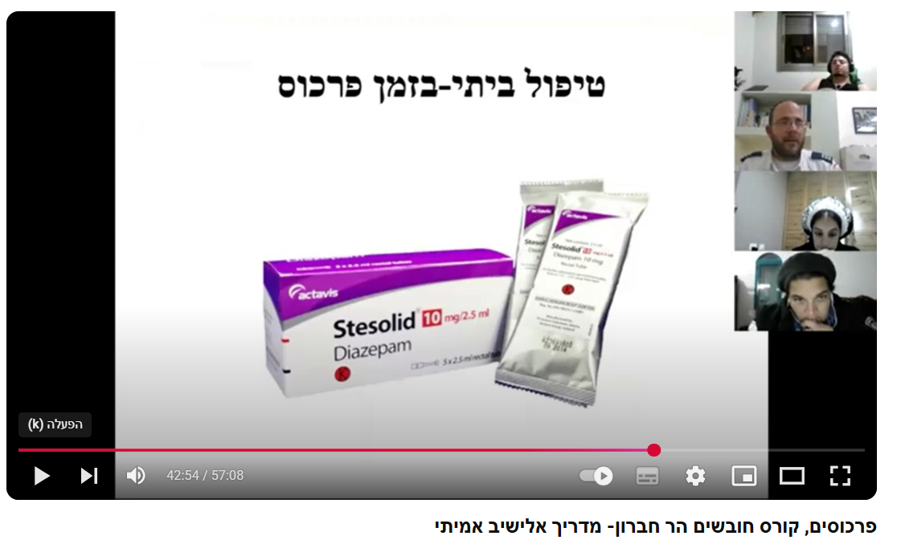

BUCCOLAM

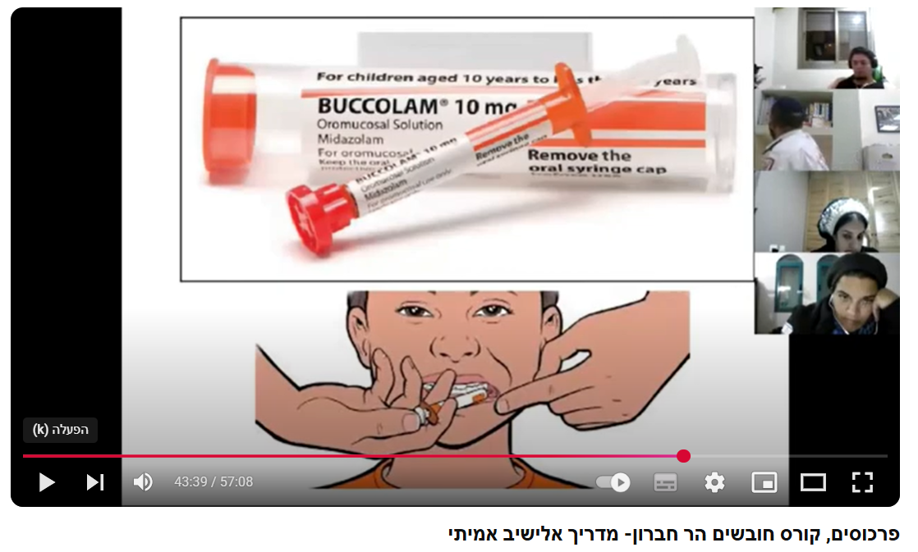

דפלפט, Lamictal - חשוב לזכור את שתי התרופות האלה

